Fête de fin d’année des personnels
4 juillet 2017
Le repas des personnels, organisé par le CASI, aura lieu le Mardi 4 juillet dès 12h. Le thème retenu cette année est « Chic & Choc » Les participants sont donc invités à porter une tenue sur cette thématique.
Un concours de la meilleure tenue est organisé sur inscription au moment de l’apéritif
Une autorisation exceptionnelle d’absence pour l’après-midi est accordée par la direction à tous les personnels de l’INSA qui souhaitent participer à cette manifestation.

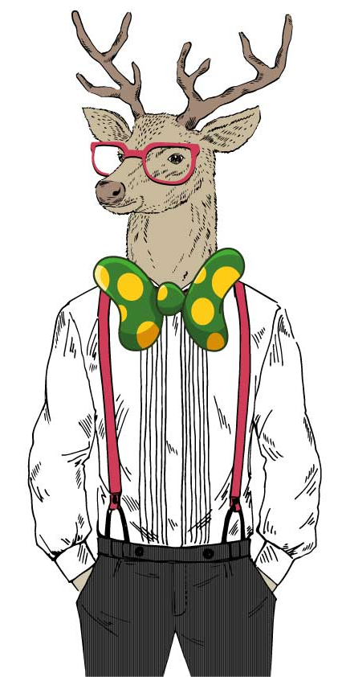
Bulletin d’inscription – 4 juillet 2017
A retourner avant le 23 juin au secrétariat du CASI accompagné du chèque de règlement
Nom :

Prénom :

Dépt., centre ou service :

Tél :
Personnels actifs et retraités membres CASI : 5 €
Personnels actifs et retraités non membre CASI :7 €

Nombre :

Montant :

TOTAL :

Apéritif :
Bouchées Soufflées au fromage
Sucettes de thon et tomates
Légumes crus tranchés avec sauce blanche
Cocktail : Spritz

Repas : Cheesecake saumon fumé et verrine verte vert’louté
Filet de poulet farci à la canneberge en croute de sel
Risotto de coquillettes aux cèpes
Carotte cake et marmelade d’agrumes

